2026级学生2026-2027学年第一学期
大学英语自主选课通知

一、选课对象与时间
2026级修读《大学英语（一）卓越》和《大学英语（一）常规》学生（中本一体化除外)，可以接受选课系统内的推荐英语课堂，如果想调整课堂，学生可进行自主选课。选课时间定于9月14日（周一）00:00--9月25日（周五）00:00结束。

二、选课地址及登陆方式
学生在电脑上通过网址（https://ijw.zuwe.edu.cn）登录系统。用户名：学号，初始密码：身份证后6位，若密码已改，用新密码登录。如需重置密码，可通过微信依次进入“相约浙水院”->“微门户”->“改内网密码”操作。

- 如何查看个人英语课表：
在“信息查询”-“个人课表查询”内查看本学期个人课表，并按照课表内英语课的时间地点按时上课。
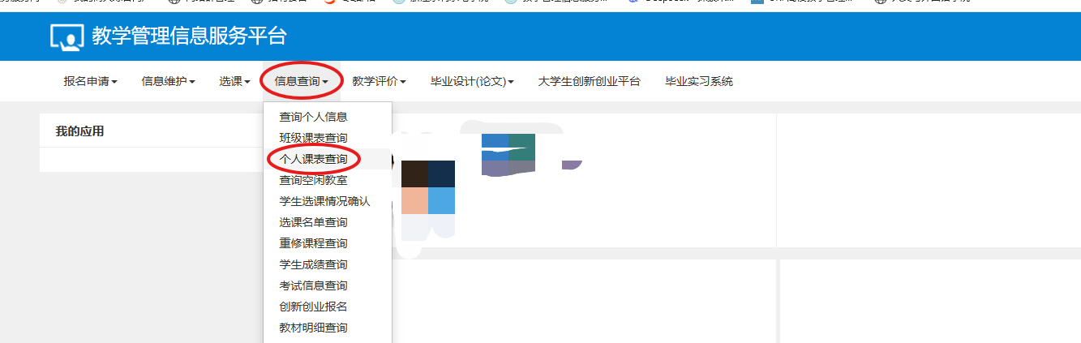

四、如何查看其他英语课堂信息：
1. 进入“选课”-“自主选课”
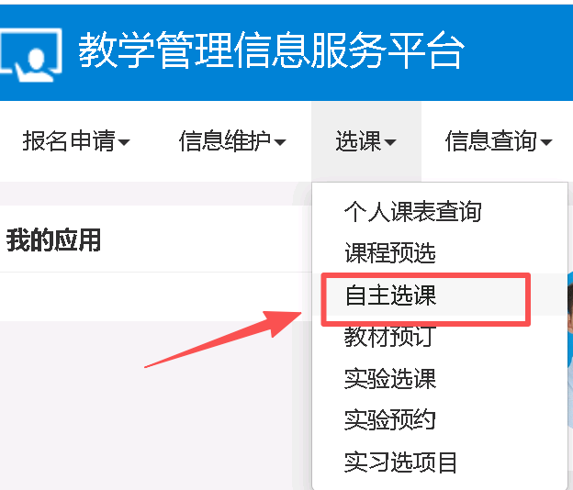
- 点击“展开”后，点击开课学院为“人文与外国语学院”，点击“查询”
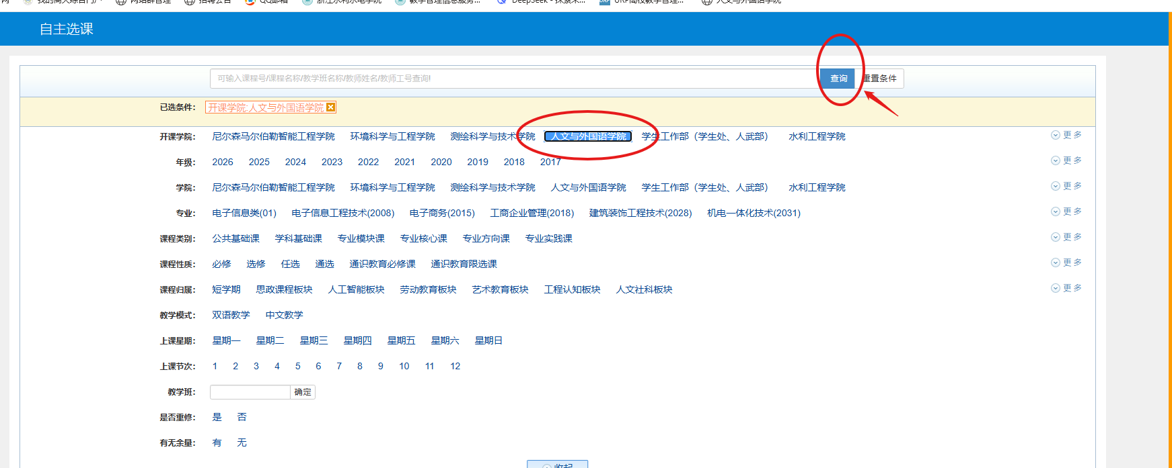
- 页面显示的课堂均为可以旁听的英语课堂，学生可以在9月25日之前根据页面显示的课堂时间地点进行旁听，无需在系统里做任何操作！
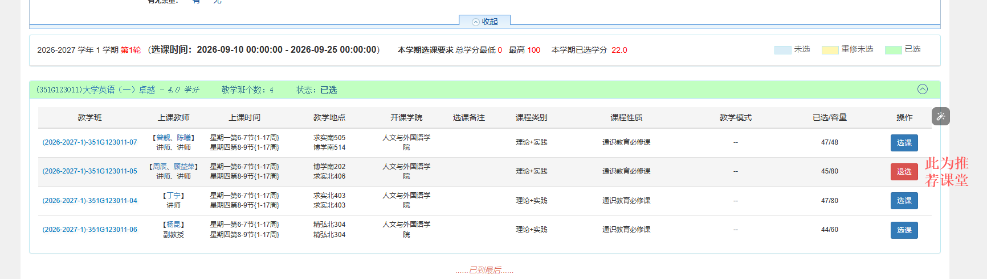

五、如何更换英语课堂（请慎重考虑）：
1. 如果确定要更换课堂，请点击“退选”后，再点击弹框的“确认”按键，则退课成功。
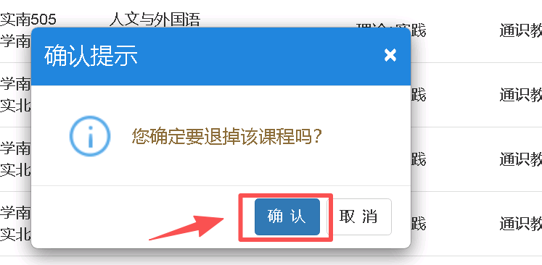
2. 退课完成后必须重新选课，点击“选课”，若状态为“已选”，则表示选课成功。
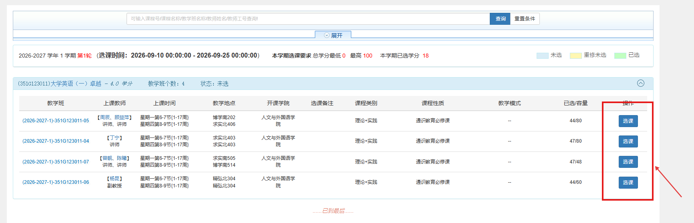
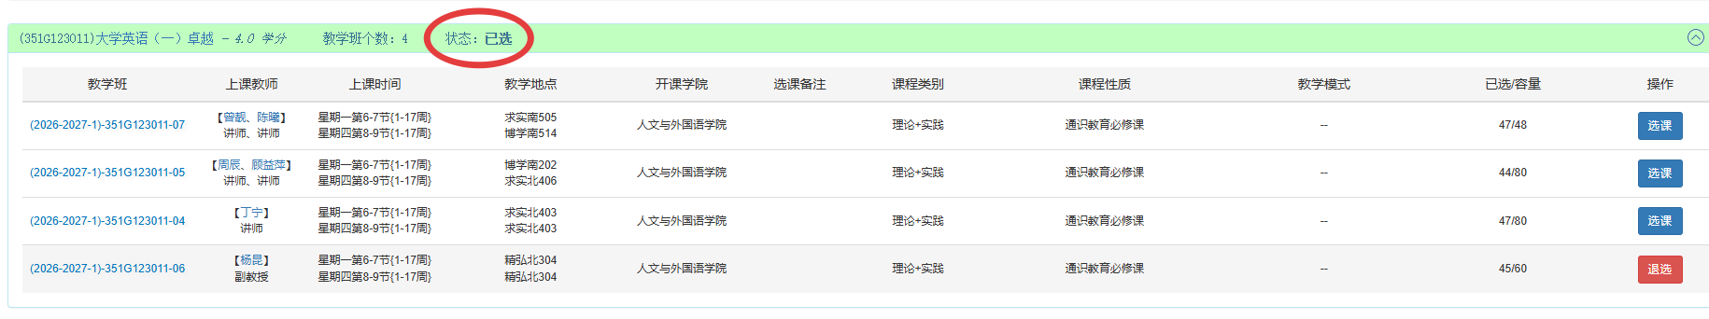
3. 重新查看更换后的个人课表：
在“信息查询”-“个人课表查询”内查看本学期个人课表

六．选课规则
1.开学后的第一和第二周，学生可依照选课系统推荐的课表开展课程学习，也可选择选课系统内同一层次的其他可选课堂进行试听；开学第二周结束前，完成试听后确定想调整选课的学生，须在选课系统内退选原推荐课程，再重新选择同一层次的其他可选课程；学生若接受推荐课表，无需进行任何操作。
2.每位教师课程选课人数上限依据教室座位数确定，选满为止。选课人数低于 15 人的课程原则上不予开课，该班学生由开课学院调整至其他课堂内上课。每学期第三周起，所有学生严格按照选课系统内的课表上课，不再进行调整。

人文与外国语学院
2026年9月11日

